СОВЕТ ДЕПУТАТОВ НОВОЧЕРКАССКОГО СЕЛЬСОВЕТА
САРАКТАШСКОГО РАЙОНА ОРЕНБУРГСКОЙ ОБЛАСТИ

ТРЕТЬЕГО СОЗЫВА

Р Е Ш Е Н И Е
Двенадцатого заседания Совета депутатов
Новочеркасского сельсовета Саракташского района

№ 61 от 27.12. 2016 года

Об утверждении Положения о гербе муниципального образования Новочеркасский сельсовет Саракташского района Оренбургской области

В соответствии со статьей 9 Федерального Закона от 6 октября 2003 года № 131-ФЗ «Об общих принципах организации местного самоуправления в Российской Федерации», статьями 3, 4 Устава муниципального образования Новочеркасский сельсовет Саракташского района Оренбургской области,

Совет депутатов сельсовета

Р Е Ш И Л:

1. Утвердить Положение о гербе муниципального образования Новочеркасский сельсовет Саракташского района Оренбургской области согласно приложению № 1.
2. Утвердить рисунок герба муниципального образования Новочеркасский сельсовет Саракташского района Оренбургской области (в многоцветном в виде гербового щита, многоцветном в виде коронованного гербового щита и одноцветном с использованием условной штриховки для обозначения цветов, вариантах (приложения 2, 3, 4, 5).
3. Поручить администрации муниципального образования Новочеркасский сельсовет Саракташского района зарегистрировать официальный символ (Герб) муниципального образования Новочеркасский сельсовет Саракташского района Оренбургской области в порядке, установленном законодательством Российской Федерации;
4.. Контроль возложить на заместителя председателя Совета депутатов Новочеркасского сельсовета (Матвеева Г.П.).
5. Настоящее решение вступает в силу со дня подписания и подлежит опубликованию путём размещения на официальном сайте администрации сельсовета.

Глава муниципального образования
Новочеркасский сельсовет Н.Ф.Суюндуков
Разослано: | постоянной комиссии, депутатам, администрации МО Саракташский поссовет, прокуратуре

Приложение № 1
к решению Совета депутатов сельсовета
от 27.12.2016 года №61

П О Л О Ж Е Н И Е
о гербе муниципального образования Новочеркасский сельсовет
Саракташского района Оренбургской области

Настоящее Положение о гербе муниципального образования Новочеркасский сельсовет Саракташского района Оренбургской области (далее – Положение) регулирует, устанавливает и закрепляет гербовую символику муниципального образования Новочеркасский сельсовет Саракташского района Оренбургской области, его описание и порядок официального использования.

1. Общие положения

1.1. Герб муниципального образования Новочеркасский сельсовет Саракташского района Оренбургской области (далее – герб Новочеркасского сельсовета) составлен по правилам и соответствующим традициям геральдики, и отражает исторические, культурные, социально-экономические, национальные и иные местные традиции.
1.2. Положение о гербе Новочеркасского сельсовета и рисунки герба Новочеркасского сельсовета в многоцветном и одноцветном вариантах и текст описания хранятся в администрации Новочеркасского сельсовета Саракташского района и доступны для ознакомления всем заинтересованным лицам.
1.3. Жители муниципального образования Новочеркасский сельсовет Саракташского района, а также иные лица, находящиеся на территории муниципального образования Новочеркасский сельсовет Саракташского района, обязаны уважать герб Новочеркасского сельсовета.

2. Статус герба Новочеркасского сельсовета

2.1. Герб Новочеркасского сельсовета является официальным символом муниципального образования Новочеркасский сельсовет Саракташского района.
2.2. Герб Новочеркасского сельсовета подлежит внесению в Государственный геральдический регистр Российской Федерации.

3. Описание и обоснование символики герба Новочеркасского сельсовета

3.1. Геральдическое описание герба Новочеркасского сельсовета: В золотом поле крепость с красными частоколом, башнями и воротами, имеющими лазоревые кровли и красные флюгеры, стоящая на красной горе, обремененной в оконечности серебряным волнообразным поясом, и сопровождаемая вверху летящим чёрным орлом, коронованным золотой императорской короной и держащим в красных лапах серебряный свиток с красной вислой печать; на свитке вензель императрицы Анны Иоанновны в виде коронованной литеры «А» и синего косого креста.
Герб в соответствии с Методическими рекомендациями по разработке и использованию официальных символов муниципальных образований (Раздел 2, Глава VIII, п.п. 45-46), утвержденными геральдическим Советом при Президенте Российской Федерации 28.06.2006 года может воспроизводиться со статусной короной установленного образца.
3.2. Обоснование символики герба Новочеркасского сельсовета:
Находящееся на территории Новочеркасского сельсовета село Красногор примечательно тем, что на его месте был второй раз основан город Оренбург.
Как известно, город Оренбург закладывался несколько раз. Проект постройки нового города на границе с киргиз-кайсацкой ордой был апробирован еще 1 мая 1734 года. Первоначально город основан при впадении речки Орь в Урал в 1735 году (на этом месте теперь находится город Орск). Однако выбор места города был признан неудачным. В 1739 году было решено перенести Оренбург вниз по течению Урала к урочищу Красная Гора, где уже существовала основанная в 1737 году небольшая Красногорская крепость, «с сохранением прежнего наименования Оренбург», и наконец в 1743 году Оренбург основан в третий раз на современном месте.
Укрепления, построенные в урочище Красная Гора после «переезда» города Оренбурга на новое место вновь стали называться Красногорской крепостью, а ныне это село Красногор Новочеркасского сельсовета.
На рисунках 1730-х годов, изображавших Оренбургскую крепость в первом месте закладки уже фигурировал герб – сидящий на горе коронованный орёл (этот герб ныне стал официальным гербом города Орска). Этот же герб изображался на планах Оренбурга на его нынешнем месте и на аммуничных вещах Оренбургского драгунского полка. Т.е. имеются свидетельства использования герба с одноглавым орлом, сидящим на горе и до переноса Оренбурга на Красную гору, и после этого. Получается, что тогдашний герб Оренбурга - одноглавый орёл – переезжал на новые места вслед за городом. В том числе был он гербом и «Оренбурга на Красной горе». Так как город Оренбург в урочище Красная Гора построен так и не был, оренбургский гербовый орел изображен в гербе Новочеркасского сельсовета летящим, как бы перемещающимся из первого места закладки города в третье.
В лапах орла изображен свиток с вензелем императрицы Анны Иоанновны, изображающий «Привилегию», выданную будущему городу Анной Иоанновной 7 июня 1734 года.
Из нескольких вариантов прижизненных вензелей императрицы Анны выбран вензель с косым синим крестом (условно изображавшим дважды латинскую литеру «I», от отчества императрицы), так как такой же косой крест позже стал элементом герба Оренбурга и Оренбургского казачества, символизируя в данном случае службу жителей сёл Новочеркасского сельсовета в прошлом в полках Оренбургского казачьего войска.
Деревянная крепость на красной возвышенности символизирует собственно Красную Гору и построенную на ней Красногорскую крепость, а серебряный волнообразный пояс обозначает реку Урал, являющуюся южной границей Новочеркасского сельсовета.
Гора дополнительно обозначает расположение сельсовета на т.н. «Саракташском Холмогорье», ландшафтной границе между Уральской горной страной и Русской (Восточно-Европейской) равниной. А ее красный цвет дополнительно символизирует наличие в недрах на территории Новочеркасского сельсовета запасов меди.
Золотой цвет щита – цвет спелых колосьев пшеницы, символизирует современный экономический потенциал сельсовета, труд хлеборобов.

4. Порядок воспроизведения герба Новочеркасского сельсовета

4.1. Воспроизведение герба Новочеркасского сельсовета, независимо от его размеров и техники исполнения, должно точно соответствовать геральдическому описанию, приведенному в п. 3.1. статьи 3 настоящего Положения.
Воспроизведение герба Новочеркасского сельсовета допускается в многоцветном и одноцветном вариантах. Изображение герба Новочеркасского сельсовета в одноцветной версии допускается с использованием условной штриховки для обозначения цветов.
Воспроизведение герба Новочеркасского сельсовета, независимо от назначения и случая использования, допускается с дополнительным элементом (муниципальной короной) или без неё, в виде одного щита. Изображения герба как в виде одного щита, так и с муниципальной короной являются равнозначными, равноценными и равно приемлемыми во всех случаях официального использования.
Ответственность за искажение рисунка герба Новочеркасского сельсовета, или изменений композиции или цветов, выходящее за пределы геральдически допустимого, несёт исполнитель допущенных искажений или изменений.

5. Порядок официального использования герба Новочеркасского сельсовета

5.1. Герб Новочеркасского сельсовета помещается:
- на фасадах зданий органов местного самоуправления, предприятий, учреждений и организаций, находящихся в муниципальной собственности;
- в залах заседаний органов местного самоуправления, рабочих кабинетах выборных должностных лиц местного самоуправления, предприятий, учреждений и организаций, находящихся в муниципальной собственности;
- на указателях при въезде на территорию Саракташского района.
5.2. Герб Новочеркасского сельсовета помещается на бланках:
- главы муниципального образования Новочеркасский сельсовет Саракташского района, иных выборных и назначаемых должностных лиц местного самоуправления;
- представительного и иных органов местного самоуправления;
- руководителей предприятий, учреждений и организаций, находящихся в муниципальной собственности;
- нормативных правовых актов органов местного самоуправления и должностных лиц местного самоуправления;
- на официальных изданиях органов местного самоуправления, предприятий, учреждений и организаций, находящихся в муниципальной собственности.

5.3. Герб Новочеркасского сельсовета воспроизводится на удостоверениях:
- главы муниципального образования Новочеркасский сельсовет Саракташского района;
- лиц, осуществляющих службу на должностях в органах местного самоуправления, муниципальных служащих, депутатов представительного органа местного самоуправления;
- членов иных органов местного самоуправления;
- служащих (работников) предприятий, учреждений и организаций, находящихся в муниципальной собственности.
Герб Новочеркасского сельсовета помещается на печатях органов местного самоуправления, предприятий, учреждений и организаций, находящихся в муниципальной собственности.
5.4. Герб Новочеркасского сельсовета может помещаться на:
- отличительных знаках, наградах главы муниципального образования Новочеркасский сельсовет Саракташского района, представительного органа местного самоуправления;
- на транспортных средствах.
5.5. Допускается размещение герба Новочеркасского сельсовета на:
- изданиях печатных средств массовой информации, официальном сайте района, краеведческих изданиях муниципального образования Новочеркасский сельсовет Саракташского района;
- грамотах, приглашениях, визитных карточках должностных лиц органов местного самоуправления;
- а также использования его в качестве геральдической основы для изготовления знаков, эмблем, иной символики, оформления районных и других зрелищных мероприятий.
5.6. Порядок изготовления, использования, хранения и уничтожения бланков, печатей и иных носителей изображения герба Новочеркасского сельсовета устанавливается постановлением администрации Новочеркасского сельсовета Саракташского района
5.7. Порядок использования герба Новочеркасского сельсовета предприятиями, учреждениями и организациями, не находящимися в муниципальной собственности, на рекламно-сувенирной продукции, упаковке и в наружной рекламе, а также физическими лицами строится на договорной основе с администрацией Новочеркасского сельсовета Саракташского района.
5.8. Порядок размещения Государственного герба Российской Федерации, герба Оренбургской области, герба Саракташского района, герба Новочеркасского сельсовета и иных гербов производится в соответствии с законодательством Российской Федерации и законодательством Оренбургской области, регулирующим правоотношения в сфере геральдического обеспечения.
При одновременном размещении гербов размер герба Новочеркасского сельсовета не может превышать размеры Государственного герба Российской Федерации, герба Оренбургской области, гербов иных субъектов Российской Федерации, герба Саракташского района.
При одновременном размещении гербов высота размещения герба Новочеркасского сельсовета не может превышать высоту размещения Государственного герба Российской Федерации, герба Оренбургской области, гербов иных субъектов Российской Федерации, герба Саракташского района.

6. Ответственность за нарушение настоящего Положения

6.1. Использование герба Новочеркасского сельсовета с нарушением настоящего Положения, а также надругательство над гербом Новочеркасского сельсовета влечет за собой ответственность в соответствии с законодательством Российской Федерации.

7. Заключительные положения

7.1. Внесение в состав (рисунок) герба Новочеркасского сельсовета каких-либо внешних украшений допустимо лишь в соответствии с законодательством Российской Федерации. Эти изменения должны сопровождаться пересмотром статьи 3 настоящего Положения для отражения внесенных элементов в описание.
7.2. Все права на герб Новочеркасского сельсовета принадлежат органам местного самоуправления муниципального образования Новочеркасский сельсовет Саракташского района. Герб Новочеркасского сельсовета с момента установления его Советом депутатов Новочеркасского сельсовета в качестве официального символа Новочеркасского сельсовета, согласно части 4 Гражданского кодекса Российской Федерации, авторским правом не охраняется.

Приложение № 2
к решению Совета депутатов района
от 27.12.2016 года № 61

Многоцветный рисунок герба

Новочеркасского сельсовета

(гербовый щит)

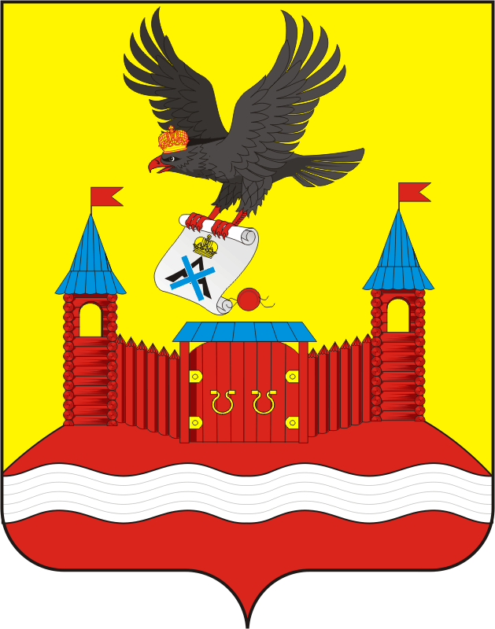

Приложение № 3
к решению Совета депутатов района
от 27.12.2016 года №61

Многоцветный рисунок герба

Новочеркасского сельсовета

(коронованный щит)

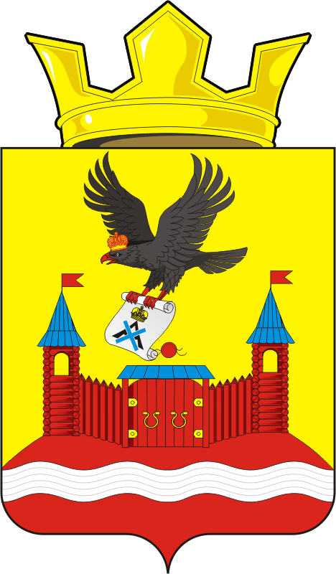

Приложение № 4
к решению Совета депутатов района
от 27.12.2016 года №61

Одноцветный контурный рисунок герба

Новочеркасского сельсовета

(гербовый щит)

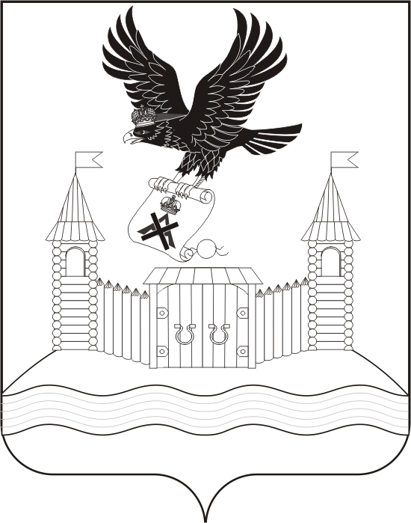

Приложение № 5
к решению Совета депутатов района
от27.12.2016 года №61

Одноцветный контурный рисунок герба

Новочеркасского сельсовета в условной геральдической шафировке

(гербовый щит)

